
Pressemitteilung
Melle, September 2024

Finanzspritze beim Wintergartenbau
Bis zu 12.000 Euro Förderung für Eigenheim-Modernisierung

Mehr Wohnraum, mehr Tageslicht und eine bessere Energiebilanz: Wintergärten von Solarlux bieten alles in einem und werden zudem vom Staat gefördert.

Viele Bauherren wünschen sich einen Wintergarten für ein ganzjähriges Naturerlebnis, viel Licht und Sonnenwärme in der kalten Jahreszeit. Ob als Erweiterung des Wohnzimmers, des Esszimmers oder sogar als Arbeits- oder Wellnessbereich: Der gläserne Anbau kann ein Haus auf vielfältige Weise bereichern. Wer den Traum vom Wintergarten schon länger hegt, kann sich über eine erhöhte staatliche Förderung freuen: Bis zu 12.000 Euro gewährt das Bundesamt für Wirtschaft und Ausfuhrkontrolle (BAFA).

Voraussetzung für die Förderung ist eine Energieberatung, die den Ist-Zustand des Gebäudes bewertet und einen individuellen Sanierungsfahrplan mit passenden, förderfähigen Produkten erstellt. Solarlux bietet als einziger Hersteller Wintergärten, die aufgrund ihrer exzellenten Wärmedämmwerte förderbar sind, und die dazugehörige Fachberatung. Diese unterstützt in jeder Phase des Wintergartenbaus - so auch bei der Einbindung der Energieberatung. Diese weist Bauherr*innen auf Optimierungsmaßnahmen hin. Die Höhe der Förderung richtet sich danach, ob alle oder nur ein Teil der vorgeschlagenen Verbesserungen umgesetzt werden.

Sanierungszuschuss oder Steuervorteil
Eine zweite Möglichkeit ist die Förderung als Einkommenssteuerbonus nach § 35c EStG. Bis zu 20 Prozent Steuervorteil sind möglich - das entspricht einer Summe von maximal 40.000 Euro, verteilt auf drei Jahre. Bei beiden Fördervarianten sind besondere bauliche Gegebenheiten und energetische Anforderungen zu berücksichtigen. Der Förderantrag muss daher unbedingt vor Baubeginn gestellt werden. Der Vertrag mit dem Händler oder Hersteller muss jedoch bereits bestehen. Weitere Kriterien für eine Förderung durch das BAFA sind unter anderem, dass der Bauantrag für das Bestandsgebäude älter als fünf Jahre sein muss. Voraussetzung für die Förderung über den Einkommensteuerbonus ist wiederum, dass die Grundsteinlegung mehr als zehn Jahre zurückliegt. Auch ist ein*e Steuerberater*in zu beauftragen.

Solarlux GmbH, September 2024, Abdruck frei – 2.102 Zeichen (inkl. Leerzeichen)
Um Zusendung von Belegen an die Pressestelle in Beckum wird gebeten.

Bildnachweis: Solarlux GmbH
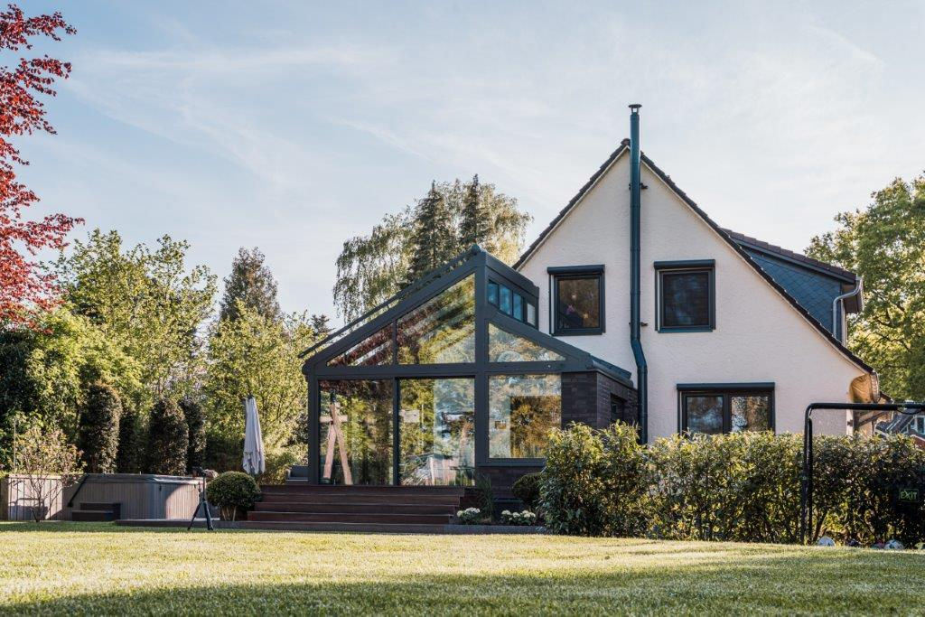
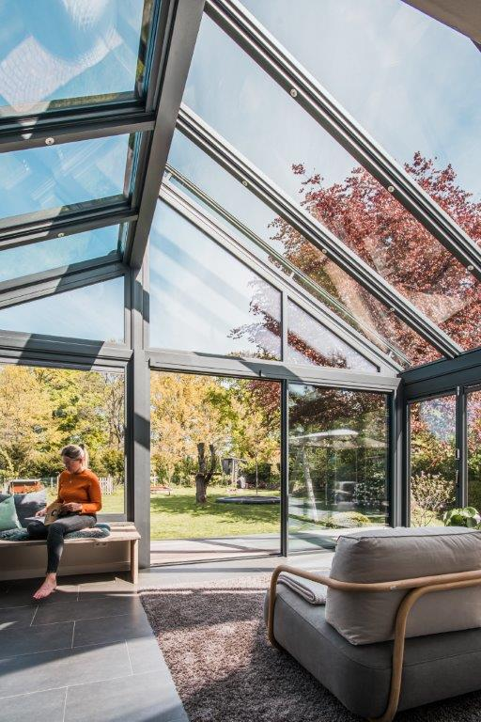
Mit dem Solarlux Wintergarten wurde das Bestandshaus modernisiert und bietet heute mehr Wohnfläche.

Für gemütliche Stunden mitten in der Natur, auch im Herbst und Winter: Der Wintergarten ist ein Zugewinn für jedes Eigenheim.
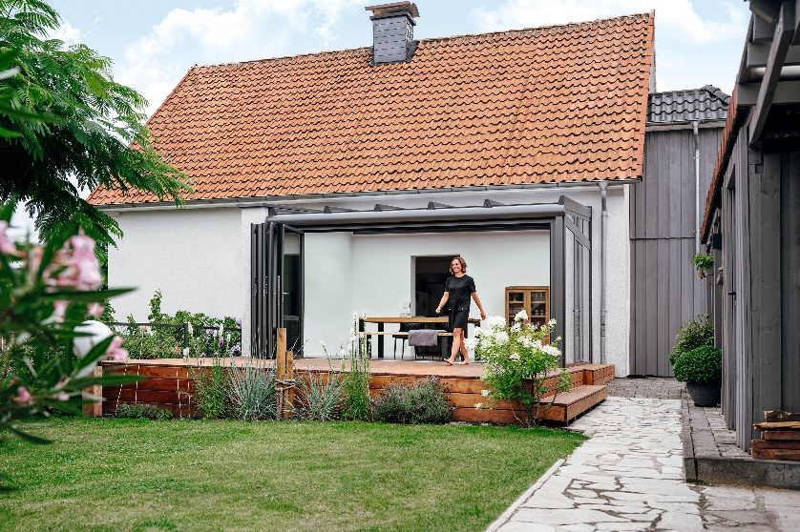
Staatlich förderbarer Wohntraum: Dem Wunsch nach mehr Platz und Licht steht dank des erhöhten Zuschusses nichts mehr im Wege.

Copyright: Wir müssen darauf aufmerksam machen, dass wir für die zur Verfügung gestellten Bilder lediglich eingeschränkte Nutzungsrechte besitzen und alle weitergehenden Rechte beim jeweiligen Fotografen liegen. Die Bilder können daher nur honorarfrei veröffentlicht werden, wenn sie eindeutig und ausdrücklich der Darstellung oder Bewerbung von Leistungen, Produkten oder Projekten des Unternehmens Solarlux GmbH dienen. Jede andere Publikation bedarf der Genehmigung des jeweiligen Rechteinhabers/der jeweiligen Rechteinhaberin und ist in Absprache mit ihm/ihr zu vergüten.

Social Media
Hashtags: #Solarlux #Wintergarten

Solarlux auf LinkedIn:
https://www.linkedin.com/company/solarluxgmbh/

Solarlux auf Instagram:
https://www.instagram.com/solarlux/

Über Solarlux GmbH
Seit 40 Jahren ist Solarlux Spezialist für bewegliche Fenster- und Fassadenlösungen aus einer Hand. Sämtliche Produkte – von Glas-Faltwänden, Schiebefenstern und Glasanbauten bis hin zu Balkonverglasungen und Vorhangfassaden – sind Eigenentwicklungen, die mit Leidenschaft und Präzision produziert werden und dem Qualitätsanspruch „Made in Germany“ entsprechen. Als partnerschaftlicher Begleiter bei der Planung und Umsetzung von Bauvorhaben ist das deutsche Familienunternehmen auf die umfassende Unterstützung von Architekten, Handwerksbetrieben und Bauherren spezialisiert. Dabei werden Sorgfalt und Erfindergeist gekonnt miteinander verbunden – immer mit dem Ziel vor Augen, für jedes noch so anspruchsvolle Projekt die optimale Lösung zu entwickeln. Gegründet von Herbert Holtgreife, wird das niedersächsische Unternehmen mit Sitz in Melle bei Osnabrück in zweiter Generation von seinem Sohn Stefan Holtgreife geführt. In der Unternehmenszentrale am Solarlux Campus sowie in 45 Vertriebsstandorten weltweit wirken rund 1000 Mitarbeiter am Erfolg mit.

